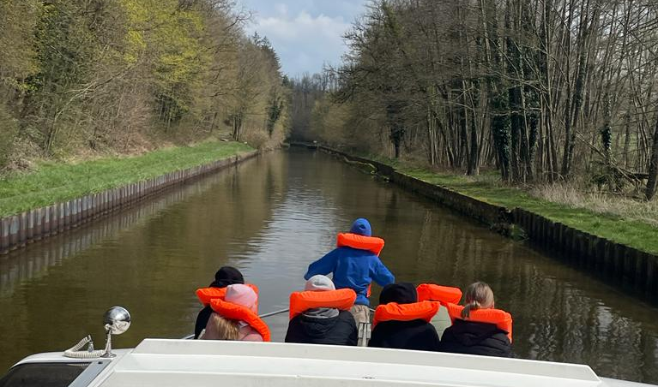
Wichtige Infos auf einen Blick
Abfahrt: Mittwoch, 08:00 Uhr, 8. April. 2026 (Zeughaus Teufen)
Ankunft: Samstag, ca. 17:00 Uhr, 12. April 2026 (Zeughaus Teufen)
Organisator: Kinder- und Jugendarbeit Teufen, Jugendarbeit Speicher & Jugendarbeit Bühler
Für wen: Jugendliche der Oberstufe
Kosten: 250.- (Beteiligung Papiersammlung Teufen 50.- reduziert)
Papiersammlung: 25. April 2026
Vortreffen: 18. März 2026, 18:30 – 20:00 Uhr, Jugendtreff Bühler (Teilnahme bei Anmeldung obligatorisch)
Anmeldeschluss: 20. Februar 2026
Versicherung: Versicherung ist Sache der TeilnehmerInnen
Da wir nur beschränkt Platz haben wird eine Teilnahme nach Anmeldungseingang berücksichtigt!

Erlebniswoche für Jugendliche der Oberstufe Am Freitag, 8. April fahren wir gemeinsam Richtung Frankreich, wo wir am Freitagnachmittag in Saint Jean de Losne ankommen und unsere Zimmer auf dem Hausboot beziehen. Dann heisst es Leinen los! Wir werden auf den Booten für fünf Tage wohnen, kochen, essen, spielen und gemeinsam befahren wir die Saône.
Am Freitagabend, 12. April besteigen wir unsern Reisebus und fahren mit vielen neuen Eindrücken und Erlebnissen zurück ins Appenzellerland.
Anmeldung:
Meldet euch bis spätestens 20. Februar 2026 mit beiliegendem Talon an, dann seid ihr dabei. Die Teilnehmerzahl ist stark beschränkt!
Infos bei Nadine Söldi +41 79 334 98 00
Anmeldungen sind erst nach Zahlungseingang definitiv.
Kosten: 250.- pro Person
Wir haben die Möglichkeit eine Papiersammlung in Teufen zu übernehmen. Der Erlös dieser Sammlung wird zur Finanzierung des Lagers eingesetzt. Somit können wir die Kosten auf 200.- pro Person senken. Bedingung für den reduzierten Preis ist die Teilnahmen an der Papiersammlung vom 25. April 2026.
Die sFr. 50.- werden den Teilnehmenden nach dem Papiersammeln direkt ausbezahlt.
Der Teilnehmerbeitrag muss bis spätestens 23. Februar 2026 mit beiliegendem Einzahlungsschein überwiesen sein.

Mitnehmen:
Der Platz auf dem Boot ist begrenzt, KEINEN Rollkoffer oder Hartschalenkoffer mitnehmen, NUR Reisetasche oder Rucksack. Nehmt nicht zu viel mit! Untenstehend findet ihr einen Auszug aus der Packliste. Grundsätzlich könnt Ihr euch beim Packen an einem Campingurlaub orientieren. Denkt daran, selbst bei sonnigem Wetter kann es windig und kühl sein. Nähere Infos dazu werden gerne am Vortreffen besprochen werden.
• Warme, wasserdichte Kleidung, Schuhe mit rutschfesten Sohlen
• Kappe, Wollmütze, Handschuhe o.ä.
• Schlafsack/Taschenlampe
- Persönliche Wäsche/Badetuch/Hygieneartikel
• ID/Pass/Impfausweis/Krankenkassenkarte/Medikamente
• Essen/Trinken für die Hinreise
• Sackgeld (nicht zu viel!)
Vortreffen:
Am 18. März 2026 wird es ein "Vortreffen" geben. Wir treffen uns um 18.30-20.00 Uhr im Jugendtreff Bühler. An diesem Anlass lernen die Teilnehmenden und die Eltern die LeiterInnen und Leiter des Segellagers kennen und erfahren wichtige Vorabinfos. Diese Veranstaltung ist obligatorisch!

Anmeldetalon: Hausboot-Lager Frankreich 2026
08. – 12. April 2026

Name / Vorname:
Geburtsdatum:
Adresse:
Natel/Telefon Erziehungsberechtigte:
Natel Jugendliche:
E-Mail:
Wichtige gesundheitliche Infos:
Krankenkasse/Nr.

Stornobedingungen:
- Die Teilnahme ist erst nach Zahlungseingang definitv.
- Rückzahlungen:
  - Bis 6 Wochen vor Beginn: 100%
  - Bis 4 Wochen vor Beginn: 50%
  - Ab 4 Wochen vor Beginn: 0%

Unterschrift Erziehungsberechtigte:

Datum:________Ort:_______________ Unterschrift:________________________

WICHTIG
Bei der Einzahlung des Betrags, den Vermerk bei Zahlungszweck "Hausbootlager 2026" zu hinterlassen!
Herzlichen Dank. Wir freuen uns über deine Teilnahme
